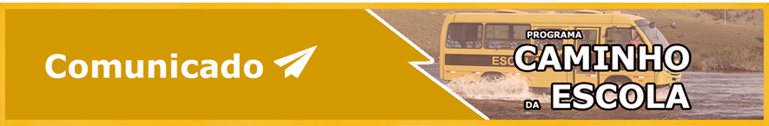
COMUNICADO CAMINHO DA ESCOLA Nº 002/2022/CMATE/CGPTE/DIRAE/FNDE

Assunto: Vamos ajudar o FNDE a melhorar o processo de execução do programa Caminho da Escola?

Prezado(a) Gestor(a),

O Programa Caminho da Escola tem o objetivo de garantir o acesso e a permanência dos estudantes nas escolas da educação básica, reduzindo a evasão escolar, renovando e padronizando a frota utilizada para seu transporte, garantindo a segurança e a qualidade dos veículos.

A Coordenação de Apoio ao Caminho da Escola (COACE), no âmbito da nova Coordenação Geral da Política do Transporte Escolar (CGPTE), é responsável pela gestão da demanda de frotas, da aquisição e da entrega dos veículos, da assistência técnica e do monitoramento junto aos entes federados.

Também cabe à COACE preparar as especificações técnicas dos veículos para que o Registro de Preços Nacional (RPN/FNDE) ocorra, garantindo a renovação da frota de veículos escolares das redes municipal, estadual e distrital; a qualidade e a segurança do transporte escolar e a redução do preço de aquisição dos veículos padronizados.

Estamos em uma fase de avaliação das políticas de transporte escolar e precisamos ouvir quem está na ponta para saber como podemos melhorar o processo de execução do Programa Caminho da Escola.

Recentemente foi veiculada uma pesquisa de avaliação em parceria com a Universidade Federal do Goiás. Agora esta avaliação tem como objetivo a desburocratização dos processos que envolvem o programa.

Para que possamos aprimorar nossos serviços, solicitamos que responda ao questionário. Você pode ainda contribuir com suas ideias, sugestões e ou críticas acerca do programa.

Esta pesquisa estará disponível até o dia 16/12/2022 e é importante que seja respondida pelo técnico responsável pela execução do programa nessa localidade.

Vamos lá? Acesse o link da pesquisa: link https://forms.gle/LTpc2efr4vwbFSb29

Atenciosamente,



Diretoria de
Ações Educacionais
Coordenação-Geral da Política
do Transporte Escolar

